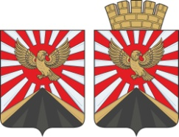

СОВЕТ ГОРОДСКОГО ОКРУГА МУНИЦИПАЛЬНОЕ ОБРАЗОВАНИЕ ГОРОДСКОЙ ОКРУГ ГОРОД КРАСНЫЙ ЛУЧ

ЛУГАНСКОЙ НАРОДНОЙ РЕСПУБЛИКИ

ПЕРВОГО СОЗЫВА

XXIX ЗАСЕДАНИЕ

РЕШЕНИЕ

«27» марта 2025г. г. Красный Луч № 4-29/25

Об утверждении Положения о звании
«Почетный гражданин муниципального образования городской округ
город Красный Луч Луганской Народной Республики»

В соответствии с Федеральным законом от 6 октября 2003 г. № 131-ФЗ «Об общих принципах организации местного самоуправления в Российской Федерации» (с изменениями), руководствуясь Уставом муниципального образования городской округ город Красный Луч Луганской Народной Республики, принятого решением Совета городского округа муниципальное образование городской округ город Красный Луч Луганской Народной Республики от 30.10.2023 № 5 (с изменениями), Совет городского округа муниципальное образование городской округ город Красный Луч Луганской Народной Республики

РЕШИЛ:

1. Утвердить прилагаемое Положение о звании «Почетный гражданин муниципального образования городской округ город Красный Луч Луганской Народной Республики».
2. Настоящее решение вступает в силу со дня его официального опубликования.

Председатель Совета городского округа
муниципальное образование
городской округ город Красный Луч
Луганской Народной Республики Д.Г. Погодин-Новиков

Глава городского округа
муниципальное образование
городской округ город Красный Луч
Луганской Народной Республики С.В. Соловьев
УТВЕРЖДЕНО
решением Совета городского округа муниципальное образование городской округ город Красный Луч Луганской Народной Республики
от «27» марта 2025 г. № 4-29/25

Положение
о звании «Почетный гражданин муниципального образования городской округ город Красный Луч Луганской Народной Республики»

Глава 1. Общие положения

1.1. Настоящее Положение о звании «Почетный гражданин муниципального образования городской округ город Красный Луч Луганской Народной Республики» (далее – Положение) разработано в соответствии с Федеральным законом от 06.10.2003 № 131-ФЗ «Об общих принципах организации местного самоуправления в Российской Федерации» и определяет круг лиц, которым может быть присвоено звание «Почетный гражданин муниципального образования городской округ город Красный Луч Луганской Народной Республики», основания и порядок его присвоения, устанавливает описание нагрудного знака и удостоверения к званию «Почетный гражданин муниципального образования городской округ город Красный Луч Луганской Народной Республики».
1.2. Звание «Почетный гражданин муниципального образования городской округ город Красный Луч Луганской Народной Республики» (далее – Звание) является высшим знаком признания заслуг лица, удостоенного его, перед муниципальным образованием городской округ город Красный Луч Луганской Народной Республики (далее – городской округ) и его населением.
1.3. Звание может быть присвоено гражданам Российской Федерации, а в особых случаях – иностранным гражданам, имеющим выдающиеся заслуги перед городским округом.
1.4. Основаниями для присвоения Звания являются:
приумножение историко-культурных традиций и славы городского округа;
выдающиеся достижения в области науки, образования, искусства, культуры, спорта, охраны здоровья, охраны общественного порядка, гражданской защиты, строительства и жилищно-коммунального хозяйства, предпринимательства, иных сферах жизнедеятельности городского округа;
мужество и героизм, проявленные при исполнении воинского, служебного или гражданского долга.
1.5. Присвоение Звания приурочивается к государственным, региональным и общегородским праздникам, памятным датам и знаковым событиям.
1.6. Звание присваивается решением Совета городского округа муниципальное образование городской округ город Красный Луч Луганской Народной Республики (далее – Совет городского округа).
1.7. Присвоение Звания посмертно не производится.
1.8. Звание присваивается одному и тому же лицу только один раз.
Вопрос о присвоении Звания лицу, в отношении которого подается ходатайство о присвоении Звания (далее – кандидат), может рассматриваться в соответствии с пунктом 18 настоящего Положения не более двух раз.
1.9. После смерти лица, которому было присвоено Звание, нагрудный знак и удостоверение к Званию не изымаются.
1.10. Звание не может быть присвоено депутатам Совета городского округа, действующего созыва, лицам, замещающим государственные и муниципальные должности, установленные законодательством Луганской Народной Республики, в период замещения ими указанных должностей.
1.11. Информация и фотографии о лицах, которым присвоено Звание, размещаются на официальном сайте Администрации городского округа муниципальное образование городской округ город Красный Луч Луганской Народной Республики (далее – Администрация городского округа) admkl.info@krasnyluch.su.
Данные лиц, которым присвоено Звание, заносятся в Книгу Почетных граждан муниципального образования городской округ город Красный Луч Луганской Народной Республики, которая ведется и хранится в отделе организационного обеспечения Администрации городского округа (приложение 6).
1.12. Лицо, которому было присвоено Звание, может быть лишено Звания по решению Совета городского округа в случаях постановления в его отношении обвинительного приговора суда, вступившего в законную силу. В случае лишения Звания такое лицо обязано вернуть нагрудный знак и удостоверение к Званию.

Глава 2. Порядок представления к Званию

2.1. Ходатайство о присвоении Звания подается на имя Главы городского округа муниципальное образование городской округ город Красный Луч Луганской Народной Республики (далее – Глава городского округа):
органами государственной власти;
иными государственными органами;
органами местного самоуправления;
лицами, замещающими государственные должности Луганской Народной Республики;
депутатами всех уровней;
предприятиями, учреждениями, организациями независимо от формы собственности (далее – организация);
общественными объединениями, религиозными объединениями;
отраслевыми (функциональными) органами Администрации городского округа.
2.2. Присвоение Звания по личным заявлениям физических лиц не производится.
2.3. Ходатайства о присвоении Звания подаются не позднее чем за три месяца до желаемой даты присвоения по форме согласно приложению 1 к настоящему Положению.
2.4. К ходатайству о присвоении Звания прилагаются:
характеристика кандидата, которая включает биографические данные о кандидате, описание заслуг перед городским округом и его населением, предусмотренные настоящим Положением, развернутая мотивировка выдвижения на присвоение Звания;
биографическая справка по форме согласно приложению 2 к настоящему Положению;
выписка из протокола заседания коллегиального органа или общего собрания коллектива организации, принявшего решение о подаче ходатайства, с указанием численности коллектива данной организации;
другие документы (при их наличии), подтверждающие сведения о заслугах;
копия 1-5 страниц паспорта гражданина Российской Федерации, представляемого к присвоению Звания (копия документа, удостоверяющего личность иностранного гражданина);
согласие кандидата на обработку его персональных данных по форме согласно приложению 3 к настоящему Положению.
При оформлении документов аббревиатуры и сокращения не допускаются.
К ходатайству о присвоении Звания иностранному гражданину может прилагаться биографическая справка по вышеуказанной форме.
2.5. В случаях несоблюдения установленных настоящим Положением требований и условий для присвоения Звания ходатайство о присвоении Звания может быть возвращено инициатору.
2.6. Ходатайство о присвоении Звания, отвечающее требованиям и условиям настоящего Положения, с прилагаемыми к нему документами передаются Главой городского округа в Совет городского округа.
2.7. Возможность присвоения Звания кандидату рассматривается на заседании постоянной комиссии по правовой политике и связям с общественностью Совета городского округа (далее – Комиссия).
После рассмотрения Комиссия выносит на Совет городского округа проект решения о присвоении Звания или письменно информирует Главу городского округа об отказе в присвоении кандидату Звания.
2.8. Глава городского округа письменно информирует инициатора, подавшего ходатайство о присвоении Звания, об отказе в присвоении кандидату Звания.
2.9. Подготовка и оформление документов, касающихся присвоения Звания, обеспечение приобретения (изготовления) нагрудного знака, удостоверения к Званию возлагается на Администрацию городского округа.

Глава 3. Порядок присвоения Звания

3.1. Лицу, которому присвоено Звание, вручается нагрудный знак и удостоверение к Званию.
Описание и рисунок нагрудного знака указано в приложении 4 к настоящему Положению.
Описание и образец удостоверения к Званию приведены в приложении 5 к настоящему Положению.
3.2. Нагрудный знак и удостоверение к Званию вручает Председатель Совета городского округа или Глава городского округа или по их поручению другое уполномоченное лицо в торжественной обстановке.
Информация о присвоении Звания публикуется в средствах массовой информации.
3.3. Утраченные нагрудный знак и/или удостоверение к Званию могут быть выданы вновь лично лицу, которому было присвоено Звание, за счет его средств.
3.4. Отдел организационного обеспечения Администрации городского округа проводит организационно-распорядительную работу по подготовке к присвоению Звания.
3.5. Внесение в трудовую книжку лица, которому было присвоено Звание, соответствующей записи о присвоении Звания производится на основании действующего законодательства.

Приложение 1
к Положению о звании «Почетный гражданин муниципального образования городской округ город Красный Луч Луганской Народной Республики»
форма
Главе городского округа
муниципальное образование
городской округ город Красный Луч
Луганской Народной Республики
_______________
(Ф.И.О.)
О присвоении звания
«Почетный гражданин муниципального
образования городской округ город Красный Луч
Луганской Народной Республики»

Уважаемый _____________________!

________________________________________________________________
(кто ходатайствует – без сокращений и аббревиатур, полное наименование органа, предприятия, учреждения, организации, объединения в соответствии с регистрацией)

ходатайствует о присвоении звания «Почетный гражданин муниципального образования городской округ город Красный Луч Луганской Народной Республики»

________________________________________________________________
(полные фамилия, имя, отчество кандидата)

_________________________________________________________________
(полное наименование должности)

за ________________________________________________________________
(указание заслуг по Положению )
Приложения:

________________ ___________________ _______________
(должность руководителя) (подпись, печать ) (инициалы, фамилия)

Ф.И.О, контактный телефон исполнителя
Приложение 2
к Положению о звании «Почетный гражданин муниципального образования городской округ город Красный Луч Луганской Народной Республики»

Форма

Биографическая справка
_________________________________________________________________ (фамилия, имя, отчество)
Место работы, должность/профессия
Гражданство
Число, месяц, год рождения
Место рождения
Образование (наименование учебного учреждения, год окончания)
Специальность
Квалификация
Награды (знаки отличия), почетные звания
Научная степень, ученое звание
Общий стаж работы
Депутатская деятельность
Контактные телефоны (раб., дом., моб.)

Трудовая деятельность (по данным трудовой книжки)

Приложение 3
к Положению о звании «Почетный гражданин муниципального образования городской округ город Красный Луч Луганской Народной Республики»

Форма

Согласие
кандидата, представляемого к присвоению
звания «Почетный гражданин муниципального образования городской округ город Красный Луч Луганской Народной Республики»
на обработку персональных данных

Я, __________________________________________________________________,
(фамилия, имя отчество)
паспорт: серия _______ номер _____________, выданный «___» __________ _______г. ____________________________________________________________
(наименование органа, выдавшего паспорт)
______________________________________________________________________________, адрес регистрации по месту жительства:______________________ ____________________________________________________________________
даю согласие Администрации городского округа муниципальное образование городской округ город Красный Луч Луганской Народной Республики (ОГРН 1239400007747, ИНН 9410011806, адрес юридического лица: 294520, Луганская Народная Республики, г. о. город Красный Луч, г. Красный Луч, ул. Коммунистическая, д. 33), Совету городского округа муниципальное образование городской округ город Красный Луч Луганской Народной Республики (ОГРН: 1239400006174, ИНН: 9410011676, адрес юридического лица: 291016, Луганская Народная Республики, г. о. город Красный Луч, г. Красный Луч, ул. Коммунистическая, д. 33) на обработку моих персональных данных с целью использования при подготовке и оформлении документов, связанных с присвоением звания «Почетный гражданин муниципального образования городской округ город Луганск Луганской Народной Республики», при вручении знаков отличия, размещении информации как лица, которому присвоено звание, в общедоступных источниках информации.
Мои персональные данные, в отношении которых дается данное согласие, включают: фамилию, имя, отчество, дату рождения, сведениях об образовании, периодах трудовой деятельности, выполняемой работе, занимаемой должности, награждении государственными, ведомственными, муниципальными наградами (поощрениями), иными наградами, данные, содержащиеся в документах, поданных для присвоения звания «Почетный гражданин муниципального образования городской округ город Красный Луч Луганской Народной Республики».
Действия с моими персональными данными включают: сбор, запись, систематизацию, накопление, хранение, уточнение (обновление, изменение), извлечение, использование, обезличивание, блокирование, удаление, уничтожение (с использованием и без использования средств автоматизации).
Настоящее согласие дано мною добровольно и действует со дня его подписания до достижения цели обработки персональных данных или до истечения сроков хранения информации, предусмотренных законодательством, и может быть отозвано мною в любое время путем подачи письменного заявления в Администрацию городского округа муниципальное образование городской округ город Красный Луч Луганской Народной Республики.
Мне разъяснено, что при отзыве моего согласия Администрация городского округа муниципальное образование городской округ город Красный Луч Луганской Народной Республики вправе продолжить обработку моих персональных данных в случаях, предусмотренных Федеральным законом от 27 июля 2006 г. № 152-ФЗ «О персональных данных».

_____________ ______________ ____________________
(дата) (подпись) (инициалы, фамилия)

Приложение 4
к Положению о звании «Почетный гражданин муниципального образования городской округ город Красный Луч Луганской Народной Республики»

Описание и рисунок нагрудного знака

к званию «Почетный гражданин муниципального образования городской округ город Красный Луч Луганской Народной Республики»

Нагрудный знак «Почетный гражданин муниципального образования городской округ город Красный Луч Луганской Народной Республики» представляет собой четырехконечный равноконечный крест двухуровневый с расширяющимися концами, который изготовлен из позолоченного металла, покрытый с лицевой стороны красной горячей эмалью. Между концами креста находятся серебряные рельефные лучи.
На центральную часть знака наложен медальон из позолоченного металла. В центре медальона находится рельефный герб муниципального образования городской округ город Красный Луч в обрамлении ветвей лавра. По окружности медальона на красном фоне расположена рельефная надпись "ПОЧЕТНЫЙ ГРАЖДАНИН Г. КРАСНЫЙ ЛУЧ"
На оборотной стороне Почетного знака расположена застежка для прикрепления его к одежде в форме булавки.

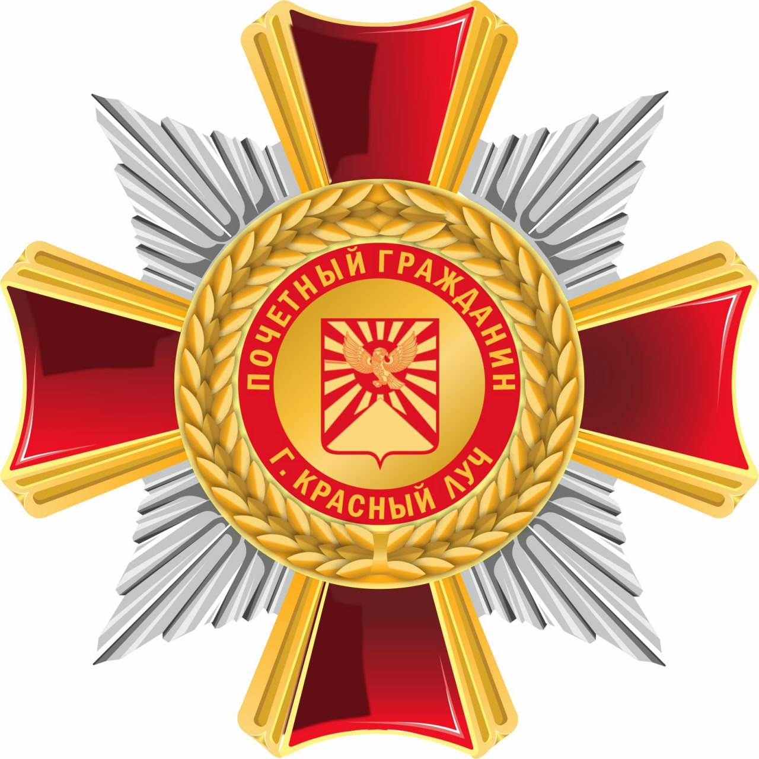
Приложение 5
к Положению о звании «Почетный гражданин муниципального образования городской округ город Красный Луч Луганской Народной Республики»

Описание и образец удостоверения
к званию «Почетный гражданин муниципального образования городской округ город Красный Луч Луганской Народной Республики»

Удостоверение к Званию «Почетный гражданин муниципального образования городской округ город Красный Луч Луганской Народной Республики» представляет собой книжечку размером 90х60 мм в твердой обложке, которая обтянута ледерином красно-коричневого цвета.

Лицевая сторона

Луганская Народная Республика

Изображение герба г. Красный Луч

Почетный гражданин муниципального образования городской округ город Красный Луч Луганской Народной Республики

Продолжение приложения 5

Внутренняя сторона
Совет городского округа муниципальное образование городской округ город Красный Луч Луганской Народной Республики  УДОСТОВЕРЕНИЕ № ____  Фото Фамилия ____________  Имя ________________  Отчество ___________  Председатель  Совета _______Ф.И.О.  (подпись)  М.П. | Звание  «Почетный гражданин муниципального образования городской округ город Красный Луч Луганской Народной Республики»  присвоено решением Совета городского округа муниципальное образование городской округ город Красный Луч Луганской Народной Республики  от «__» ______20__ г. №_____  Выдано: «___» ___________20__г.

Приложение 6
к Положению о звании «Почетный гражданин муниципального образования городской округ город Красный Луч Луганской Народной Республики»

Образец оформления Книги Почетных граждан

Книга Почетных граждан
муниципального образования городской округ
город Красный Луч Луганской Народной Республики

Начата «___» _____________20____ г.
Окончена «___» ___________20____ г.
Всего ___(________________) листов.

Срок хранения___________________
Статья__________________________

Книга прошита и скреплена
печатью |  |  |  |  |  | листов
Заверено
 |  |  | (подпись)
 | (должность) |  |  | (ФИО)

№ п/п | ФИО, дата рождения | Домашний адрес, телефон | Дата присвоения звания и номер документа на основании которого присвоено звание | Примечание
1 | 2 | 3 | 4 | 5

